**Panel administrativo**

Primero necesitamos importar al controlador que vamos a utilizar

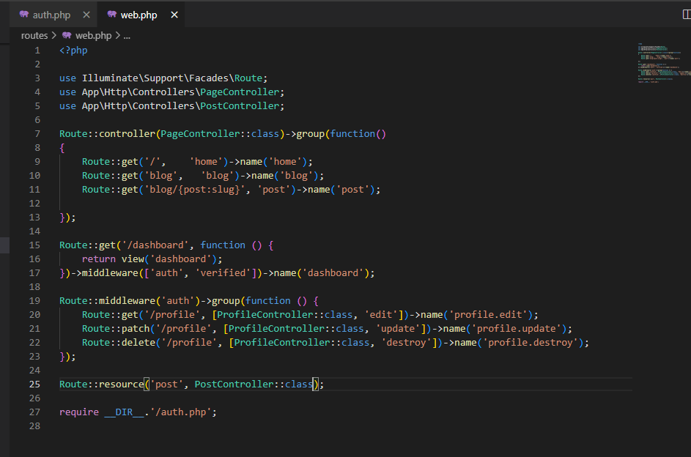

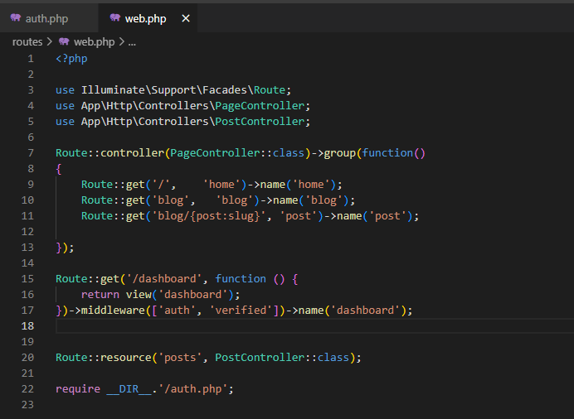

Si nos concentramos en los POST, vemos que hay 7 rutas que completan a la administración de una tabla

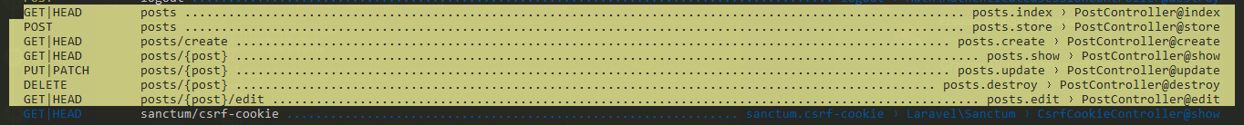

Podemos listar, salvar, mostrar el formulario de creación, mostar una publicación, actualizar, eliminar y mostrar el formulario de edición.

No se va a trabajar con la ruta de mostrar



Cada ruta tiene su función, unas son para consultar, otras para eliminar, otras para mostrar el formulario y finalmente para alterar a nuestra base de datos.

Una vez configuradas las rutas, podemos hacer la actualización en nuestro controlador

Notar que la vista posts aún no existe y por tanto es necesario desarrollarla.

Se crea nueva carpeta llamada posts

Dentro de esta carpeta se crea el archivo:

Copiamos y pegamos la plantilla que está en dashboard

Hacemos unos cambios para personalizar

Hay que estar logueado para después colocar en el navegador <http://localhost:8000/posts>

